ODCHOV KVALITNÍCH VČELÍCH MATEK A TRUBCŮ – VYTVÁŘENÍ NOVÝCH VČELSTEV
PŘEDPOKLADY A PODMÍNKY
- Seznámit se s vývojovými fázemi trubců, matek a dělnic (viz. chovatelský kalendář)
- Vedení úlových záznamů a výběr včelstev s dobrými vlastnostmi (mírnost, klidné sezení, vysoká medná hodnota, čistící pud, dobrá vitalita aj.)
- Chov trubců na trubčích (stavebních) plástech ve včelstvech s dobrými vlastnostmi a likvidace trubčího plodu od včelstev s negativními vlastnostmi (rozbíhavost, bodavost aj.) a jeho nahrazení trubčím plodem od včelstev s dobrými vlastnostmi
- Využití přirozeného rozmnožovacího pudu „ chovné nálady“ (ve včelstvu jsou mateří buňky s vajíčky a larvami)
- Optimální období květen, červen a výborný zdravotní stav a kondice včelstva
POMŮCKY:
Chovatelský kalendář, chovná lišta s umělohmotnými matečníkovými miskami (horní loučka rámku s otvory 2,9 mm), školkovací průlezné klícky, přelarvovací lžička, značkovací fix a síťka, molitan, teploměr, plastový tác nebo miska, kapátko nebo rozprašovač na vodu , rám s textilií (černý monofil nebo dámská punčocha).
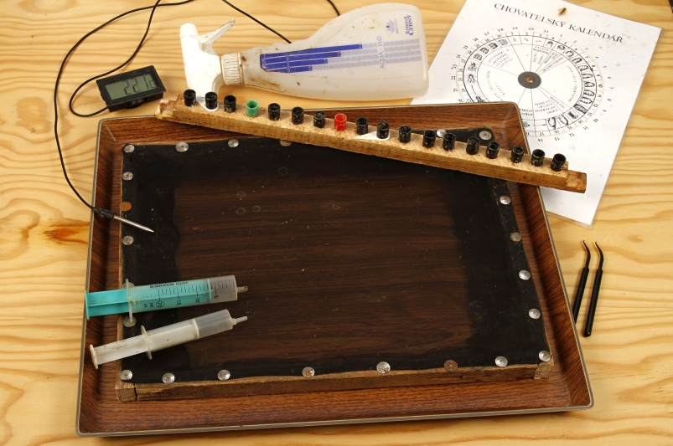
PRACOVNÍ POSTUP
Je nutné, aby byly příznivé klimatické a snůškové podmínky (teplota cca 20 ºC , pylová snůška a včelstvo v chovné náladě – přirozeně rozvinutý rozmnožovací pud). NE V PUDU SEBEZÁCHOVI!!!
- den –vybrané zdravé silné včelstvo (minimálně na 20 rámcích 39x24) v chovné náladě (založené rojové otevřené matečníky s vajíčky a larvami) rozdělíme na dvě včelstva tzv.:

- ODLETÁČ, kam soustředíme všechny rámky s plodem a matkou a umístíme jej na nové místo – zajistíme napájením medovou vodou (1 l/den)a odstraníme v něm všechny založené rojové i naražené nouzové matečníky (i opakovaně), mateří kašičku si uložíme do mrazáku. Pokud nalezneme matku, můžeme ji izolovat mateří mřížkou ve 2. nástavku nebo v izolátoru na celý rámek.
- PŘELETÁK – (OSIŘELEC)-„ CHOVNÉ VČELSTVO“ - na původním místě ponecháme ostatní plásty a jeden rámek s otevřenými matečníky, vedle kterého vložíme chovnou lištu nebo chovný rámek s umělohmotnými matečníkovými miskami (z důvodu očištění a ovonění misek – max. 40 ks), včelstvo podněcujeme medovým roztokem 1:1, 3 l např. prosakem (udržení a podpora chovné nálady) – po skončení chovu můžeme med vytočit. Chovné včelstvo posílíme kojičkami (smetenec mladušek z plástů s otevřeným plodem) později včelstvo průběžně omlazujeme i líhnoucím se plodem

- den – vytváříme chovnou sérii
- do chovné lišty v přeletáku (osiřelci) přeneseme plemenivo (larvičky prvního dne) od nejlépe hodnoceného včelstva nebo inseminované matky formou:
- přelarvováním do misek na chovné liště (16 ks, nebo rámku 40 ks)
- podříznutím nebo tvorbou proužků nebo oček s plemenivem
- POZOR! rámek s rojovými matečníky ometený bez včel po likvidaci matečníků vložíme do odlétače nebo jiného včelstva k dochovu.

- den - zachováme včelstvu klid, podle potřeby doplníme roztok medu a vody
- den – zkontrolujeme počet přijatých matečníků a dohlížíme na „ KLID“a včelstvo i nadále podněcujeme medovým roztokem. Při malém počtu matečníků (1-5) chovnou sérii stejným způsobem zopakujeme. Otevřené matečníky (1-5) zužitkujeme individuálně upevněním na rámek s otevřeným plodem, který umístíme do medníku nad mateří mřížku (viz. odchov matek „ při matce“)
11. den (10.den od založení chovné série)zralé matečníky (ZM) naškolkujeme (přemístěním do průlezných školkovacích klícek) a vložíme do školkovacího rámku, ZM jednotlivě i s klíckou umístíme do osiřelců, smetenců a plodových oddělků . Zbylé ZM zužitkujeme do sekcí a oplozovacích úlků.
15. den vylíhlé matky označíme a vypustíme zpět do oddělku, osiřelce a smetenců kde se vylíhly k oplození a rozkladení. Podněcujeme roztokem cukru a vody 1:1 nebo medocukrovým těstem. Kontrolu kladení a přítomnost značené matky provádíme nejdříve po dvou týdnech!!!
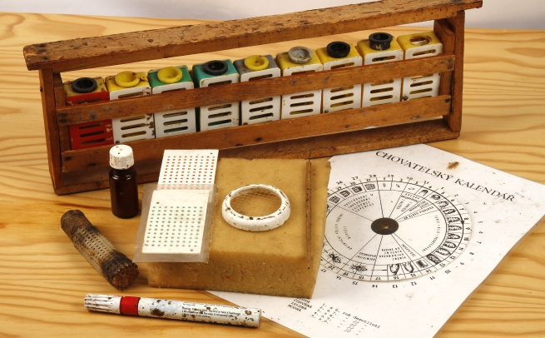
ZPŮSOBY PŘENOSU PLEMENIVA (JEDNODENNÍCH LARVIČEK) DO MATEČNÍKOVÝCH MISEK NA CHOVNÉ LIŠTĚ
INDIVIDUÁLNÍ: Na plástu s nejmladším plodem z plemenného včelstva (nejlépe hodnocené včelstvo nebo včelstvo s inseminovanou matkou) v části přeměny vajíček na larvy, ostrým nožem zkrátíme buňky a přelarvovací lžičkou nabereme ze hřbetní strany larvičku (nejmladší) a položíme ji do matečníkové misky na chovné liště, do které jsme předtím injekční stříkačkou (kapátkem) dali jen jednu kapku tekutiny (medová voda, vodou zředěná mateří kašička z rojových matečníků, pramenitá voda aj. NE DESTILOVANOU VODU!) Chovnou lištu co nejdříve vložíme zpět do chovného včelstva.
HROMADNÝ: Do plástu s plemenivem (vajíčka a larvičky) nastříkáme rozprašovačem vlažnou pramenitou vodu cca 30 - 35º C teplou, aby došlo ke zředění kašičky ve které larvičky plavou (při potřebě malého počtu larviček odmočíme kapátkem jen několik buněk). Navlhčený plást pomalu otočíme nad miskou (tácem) s pramenitou vodou o teplotě max.35°C a rámečkem s tkaninou (monofil,punčocha) a lehkým trhnutím larvičky vypadnou na hladinu vody . Vyzdvižením rámečku s monofilem a opětovným ponořením do vody vyneseme na hladinu i larvičky propadlé pod hladinu (ideální výběr nejmladších larviček). Nyní opět přelarvovací lžičkou přeneseme do matečníkových misek na chovné liště nejmladší (2 – 6 hodiny staré) larvičky . Uložení larviček do misek nám opět ulehčí jen jediná kapka tekutiny v misce. Chovnou lištu s larvičkami opatrně vložíme do chovného včelstva.
CHOV PŘI MATCE: Chovným včelstvem může být i medníkový prostor vitálního včelstva oddělený mateří mřížkou, do kterého jsme přemístili dva ometené rámky s otevřeným plodem (vajíčka a mladé larvy=kojičky) den před vložením ovoněné chovné lišty s plemenivem. Za 5 dní od přelarvení je nutné sérii opatrně přemístit do osiřelce (plodový složenec) a po dalších 5. dnech ZM naškolkovat a zužitkovat do plemenáčů a oplodňáčků aj.

Chovné včelstvo můžeme vytvořit i z tzv.PLODOVÉHO SLOŽENCE
Z několika vitálních včelstev odebereme po 2-3 plodových plástech (protirojové opatření) se zavíčkovaným plodem a vytvoříme plodový osiřelec, který podněcujeme roztokem vody a cukru 1:1 a vězníme několik dnů nebo přemístíme na nové stanoviště (alespoň 1 km vzdáleného). Po 8 dnech odstraníme veškeré NOUZOVÉ MATEČNÍKY a vložíme chovnou lištu s plemenivem.
BEZ OSIŘELOSTI A PUDU SEBEZÁCHOVY můžeme plodové plásty vhodné k tvorbě oddělků (z několika včelstev) přemístit po ometení včel z plodiště nad mateří mřížku a za 8 – 9 dnů využít k vytvoření tzv. „STARTERU“ a do 2 hodin do něho vložit chovnou lištu s plemenivem nebo k tvorbě oddělků k zužitkování nových zralých naškolkovaných matečníků a nakoupených matek.

.

